Progetti di visione artificiale semplificati
La nuova Smart Camera supporta il cambio formato alla massima velocità di produzione
Il portfolio di visione artificiale integrata di B&R include ora una Smart Camera che combina più funzioni di visione artificiale in real-time. Questo semplifica l'implementazione di sequenze di funzioni dipendenti dal processo che sarebbero dispendiose, in termini di tempo e di costo, da ottenere con camere tradizionali.
Su una macchina che produce più tipologie di un prodotto simultaneamente, per esempio, la Smart Camera deve solo acquisire un'immagine per determinare quale varietà di prodotto stia osservando e controllare l'etichetta stampata.
Una funzione fornisce il feedback e il contesto necessario per la funzione successiva. Poiché le variabili di processo sono perfettamente integrate nel controllore di macchina per tutti questi processi, le decisioni avvengono in tempo reale, dando vita a un sistema estremamente reattivo. Le sequenze di funzioni di elaborazione delle immagini possono essere estese praticamente senza limiti.
Risolvere compiti complessi in pochi minuti
Lo sviluppatore collega semplicemente le singole funzioni di elaborazione delle immagini in un editor visuale. Non c'è bisogno di spendere tempo in programmazione. Grazie alla completa integrazione nel sistema B&R, bastano pochi minuti per impostare e sincronizzare anche compiti complessi come il prelievo di prodotti anche in rapido movimento e il loro smistamento in scatole.
Ampia selezione di lenti
La Smart Camera di B&R ha gli stessi optional hardware del suo Smart Sensor. Sono disponibili vari obiettivi integrati e una variante di camera con attacco a C standard, per montare qualunque lente sia necessaria all’applicazione. Altre opzioni includono una varietà di illuminatori, sempre controllati dalla medesima CPU in modo integrato, pre-elaborazione delle immagini su FPGA e gamma di sensori ottici da 1,3 a 5,3 megapixel.

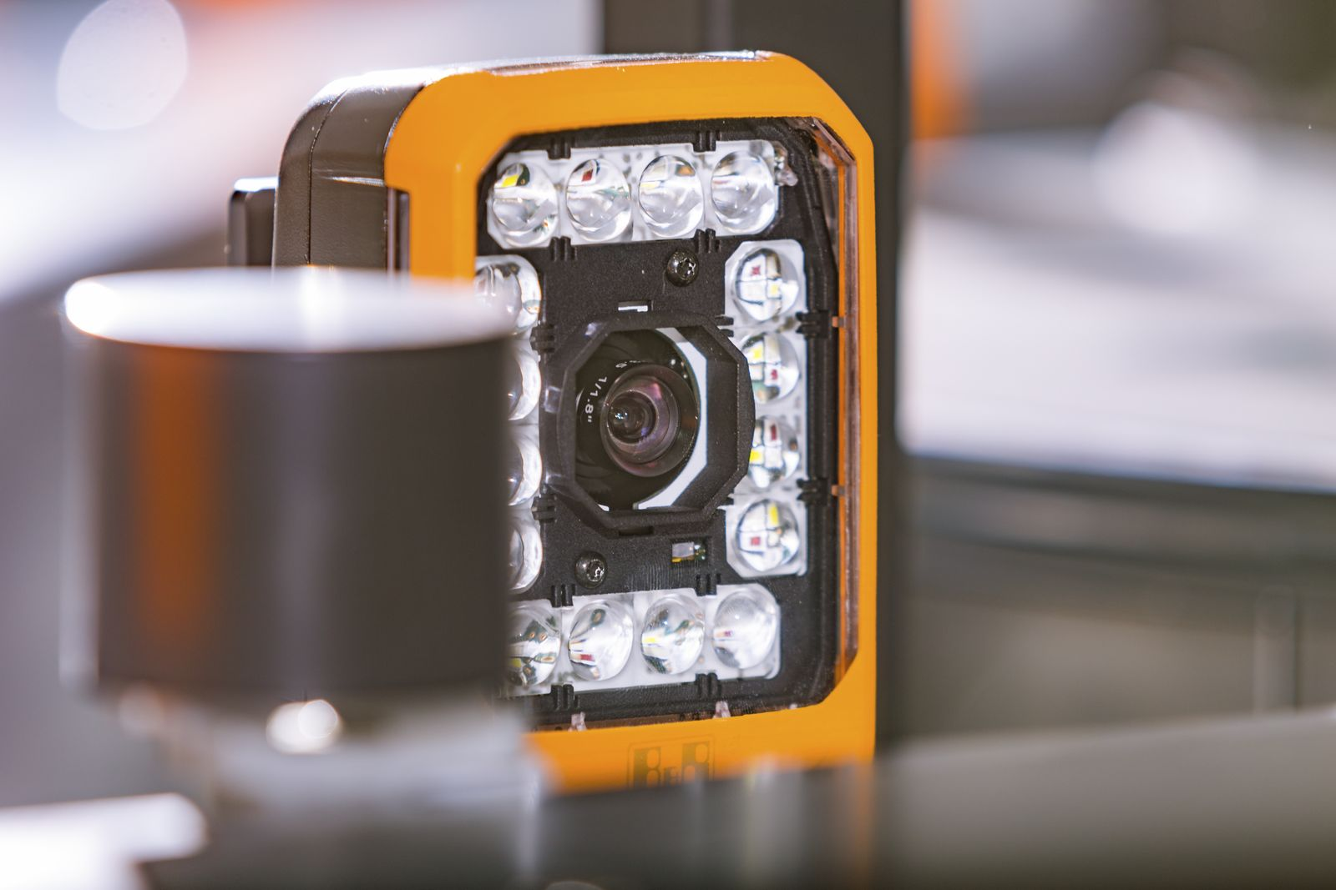
La Smart Camera semplifica la combinazione di più funzioni di visione artificiale in real-time.

A proposito di B&R
B&R, una divisione del Gruppo ABB, è leader globale nell'automazione industriale con sede in Austria. B&R combina tecnologia all'avanguardia con ingegneria avanzata per fornire ai clienti, praticamente di ogni settore, soluzioni complete per l'automazione di macchine e fabbriche, controllo del movimento, HMI e tecnologia di sicurezza integrata. Con gli standard di comunicazione IoT industriale tra cui OPC UA, POWERLINK e openSAFETY, nonché il software Automation Studio, B&R ridefinisce costantemente il futuro dell'ingegneria dell'automazione. Lo spirito innovativo che mantiene B&R all'avanguardia nell'automazione industriale è guidato dall'impegno a semplificare i processi e a superare le aspettative dei clienti.
Per maggiori informazioni, visita www.br-automation.com

